Khám phá Microsoft Office 365 Beta
Gói ứng dụng trên nền tảng web Office 365 vừa được Microsoft mở cửa cho phép người dùng cuối đăng ký sử dụng thử nghiệm.
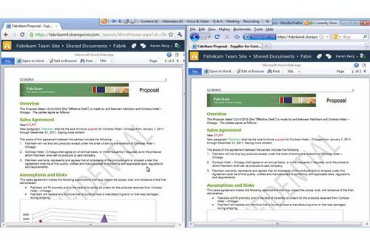
Giao diện Office 365
Với tiềm lực công nghệ mạnh mẽ, đây được coi là một trong những sản phẩm chủ lực của Microsoft trong nỗ lực cạnh tranh với các dịch vụ tương tự dựa trên nền web như Zoho hay Google Docs. Thực tế cho thấy, Office 365 còn hội tụ được hàng loạt dịch vụ cần thiết dành cho các doanh nghiệp với khả năng đồng bộ và hợp nhất cao.
Dựa trên nền tảng điện toán đám mây, Office 365 là đối thủ trực tiếp của Google App Business trong việc cung cấp giải pháp liên lạc, trao đổi và xử lý công việc đồng bộ hóa đa nền tảng, vốn là nhu cầu không thể thiếu trong các doanh nghiệp. Cũng như sản phẩm của Google, sản phẩm của Microsoft cũng hỗ trợ desktop, web và mobile.
Office 365 là gì?
Nói một cách đơn giản, Office 365 là phiên bản Office 2010 với nhiều công cụ hỗ trợ khác hoạt động trên nền tảng điện toán đám mây.
Office 365 bao gồm hàng loạt ứng dụng thích hợp hỗ trợ xử lý công việc như Lync dành cho trao đổi tin nhắn trực tiếp IM, VoIP và họp trực tuyến, Exchange Online hỗ trợ truy cập và xử lý email, lịch và danh bạ qua di động, SharePoint cho phép chia sẻ tài liệu. Với hàng loạt công cụ hữu ích khác, Office 365 hứa hẹn sẽ tạo ra một môi trường làm việc, cộng tác và chia sẻ linh hoạt hơn trước đây rất nhiều, không giới hạn môi trường, thiết bị hay khoảng cách.
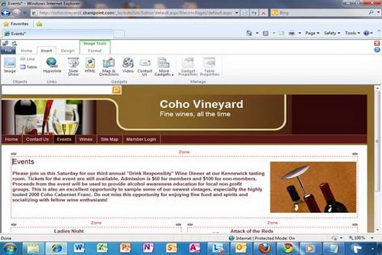
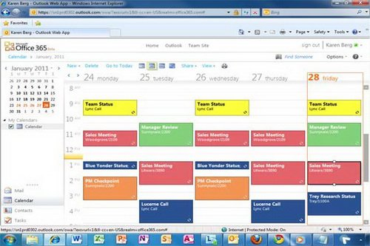
Các ứng dụng trực tuyến trong bộ Office 365
Với các tổ chức, doanh nghiệp vừa và nhỏ, Office 365 giúp họ triển khai các công cụ thiết yếu trên mà không cần phải lo lắng tới việc sử dụng máy chủ riêng hoặc chi phí thuê quản trị mạng. Thông qua kết nối Internet, Microsoft đã đơn giản hóa việc này thông qua hệ thống những server “hạng nặng” riêng, thiết lập sẵn phần mềm và dịch vụ cũng như công cụ để quản trị bảo vệ thông tin dữ liệu dành cho người dùng cuối. Sự có mặt của Office 365 rõ ràng mang lại rất nhiều lợi ích thiết thực, tiết kiệm thời gian và chi phí.
Chẳng hạn Exchange giúp bạn quản lý tất cả các email thông qua Outlook Web App, bạn có thể chuyển đổi một cách dễ dàng dữ liệu giữa Outlook trên PC hoặc Mac và Outlook trên trình duyệt hoặc điện thoại thông minh hoặc máy tính bảng iPad. Bất kì tác vụ nào bạn thực hiện trên một nền tảng hoặc thiết bị đơn cũng được hiển thị trên các thiết bị nền tảng còn lại. Exchange cũng giúp bạn chia sẻ dữ liệu và lịch công tác. Sự có mặt của Lync sẽ “cáng đáng” tất cả các tác vụ và nhu cầu trao đổi như IM, VoIP…
Với các doanh nghiệp, tổ chức lớn, Office 365 có thể giảm tải gánh nặng cho hệ thống mạng và quản trị hiện thời, giúp mọi hoạt động trở nên đơn giản và có tính hợp nhất cao hơn. Theo thông tin từ Microsoft, hãng này đảm bảo sẽ thực hiện nhu cầu sao lưu, bảo mật và thời gian uptime tối đa cho người dùng. Sự xuất hiện của gói sản phẩm dịch vụ này sẽ là một bước đệm trong quá trình ngưng sử dụng các máy chủ “tại gia” và chuyển sang dùng máy chủ trên nền điện toán đám mây của các nhà cung cấp lớn và chuyên nghiệp.
Đa ứng dụng, đa nền tảng
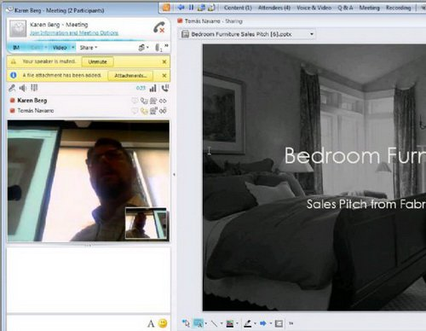
Hội thoại Video qua Office 356
Đó là những gì có thể kết luận về Office 365. Office 365 tích hợp hàng loạt dịch vụ thế mạnh quen thuộc của Microsoft như Office Web Apps, phiên bản web với các phần mềm tối giản như Word, Excel, PowerPoint và OneNote, hoàn toàn miễn phí và người dùng có thể truy cập qua Hotmail, SkyDrive hoặc Docs.
Office 365 sẽ hoạt động trên Windows 7, Windows Vista SP2, Windows XP SP3, Mac OS X Leopard, và Mac OS X Snow Leopard, trong khi Office Web Apps hỗ trợ Safari, Firefox, Chrome, và Internet Explorer. Nếu bạn đã trả tiền để sở hữu Office 2007 hoặc 2010 (cũng như Office trên Mac phiên bản 2008 hoặc 2011), bạn sẽ không cần phải thuê Office 2010, một trong số những điều kiện để đăng ký tài khoản sử dụng Office 365.
Mức giá của Office 365 có thể thay đổi tùy vào đối tượng và nhu cầu.

